28.04.2022
Hombourg
Dimanche, on fête le printemps
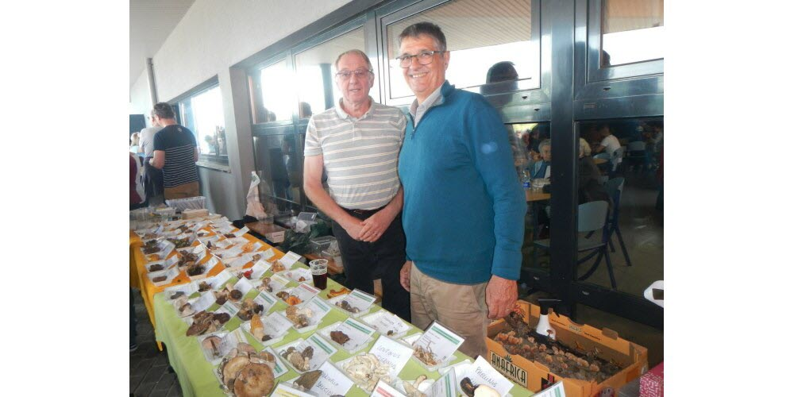
La Société mycologique du Haut-Rhin présentera les champignons de printemps et fournira d’utiles explications. Archives L’Alsace /Bernard STICH
La fraternelle des donneurs de sang de Hombourg propose ce dimanche 1er mai, un moment de convivialité pour toute la famille à travers l’organisation de la fête de printemps.
Au programme : un marché aux puces sur le parking entre la MJC et le complexe sportif et une promenade du muguet sur un circuit d’environ 10 km autour du village et dans la forêt de la Hardt, inscriptions au complexe dès 8 h. On trouvera également sur place une exposition de champignons de printemps et des manèges pour les petits.
Pour se restaurer, il y aura le traditionnel barbecue à midi, un stand de pâtisseries et de gâteaux maison accompagnés de café ainsi qu’un bar à bières et diverses boissons dès 11 h.
Y ALLER Dimanche 1er mai, toute la journée, au complexe sportif Gilbert-Rusch, 15 rue du 5e RSM à Hombourg.

